**Ansiedad Escolar**

Alexia Paola Anguiano Calderón; Denzel Omar Verdugo Bocardo, 2AMPr

Centro de Bachillerato Tecnológico, industrial y de servicios No. 37

Implementa Software de Sistemas Informáticos (ISSI) - Web I

Dra. Massiel Mancinas Morales

12 de marzo de 2024

**Historial de versiones**

| Versión | Descripción | Fecha de entrega |
| --- | --- | --- |
| 1.0 |  | 12 de marzo de 2024 |
| 1.1 |  |  |
| 2.0 |  |  |
| 3.0 |  |  |

**Índice**

Introducción 4

Planteamiento del problema 4

Objetivo general 4

Objetivos secundarios 4

Organización del proyecto 4

Recursos humanos 4

Descripción de puestos 5

Fases del proyecto de desarrollo 5

Análisis 5

Planificación 5

Diseño 5

Contenido 5

Desarrollo 5

Pruebas y lanzamiento 6

Mantenimiento 6

Resultados 6

Conclusiones 6

Referencias 6

Anexos 6

# Introducción

Nuestro sitio Web está contextualizado con la ansiedad escolar, con el propósito de disminuir los casos de ansiedad escolar y estrés académico que nos pueden llegar a provocar los proyectos o trabajos muy largos o difíciles, teniendo así un gran impacto para alumnos y adolescentes.

Nuestro sitio web será de ayuda para alumnos y adolescentes con problemas de ansiedad escolar, su contenido hablará de: ¿Qué es la ansiedad escolar?, ¿cómo se identifica?, ¿qué hacer para afrontarla?, métodos de estudio para efectivizar el aprendizaje de estudio, etc.

# Planteamiento del problema

La ansiedad escolar se trata del conjunto de reacciones cognitivas, motoras ypsicofisiológicas emitidas por una persona ante situaciones del ámbito escolar que son percibidas como una amenaza, esto hace que alumnos o adolescentes se sientan abrumados por proyectos y trabajos muy extensos, con nuestro sitio web brindamos consejos y ayuda para que nuestro público estudiantil reduzca la ansiedad social.

# Objetivo general

Desarrollar un sitio web para ayudar y comprender a las personas que sufren de Ansiedad Escolar y no saben como confrontarla, nuestro sitio web está basado en que los estudiantes que se sientan identificados con el problema puedan recibir consejos y cierta ayuda.

# Objetivos secundarios

Aconsejar a personas que no sean estudiantes y ocupen este tipo de ayuda para su trabajo, empresa o organización.

# Organización del proyecto

## **Recursos humanos**



## **Descripción de puestos**

| **Puesto** | **Definición** | **Supervisión** |
| --- | --- | --- |
| Líder del proyecto | Es responsable de la definición,  planificación y ejecución de un  proyecto, para lo que deberá  encargarse de coordinar las  tareas y los equipos, asumiendo  un rol de liderazgo. | Cliente |
| Analista | Es un profesional cuya actividad  consiste en analizar datos y  convertirlos en información útil  para la toma de decisiones. | Líder del proyecto |
| Diseñador web | Es el responsable de crear y  diseñar todo tipo de sitios web  de forma que resulten atractivos  y que cumplan con las  necesidades de su cliente. | Líder del proyecto |
| Diseñador frontend | Es el programador que se  encarga de que una web sea  atractiva para el usuario y, al  mismo tiempo, funcione  correctamente. | Líder del proyecto |
| Tester | Planifican y llevan a cabo pruebas de software de los  ordenadores para comprobar si  funcionan correctamente. | Líder del proyecto |
| Especialista | Un especialista es aquel que  dentro de su rama profesional,  posee conocimientos y  desarrolla destrezas en un área  o tarea determinada. | Líder del proyecto |

# Fases del proyecto de desarrollo

## **Análisis**

Lo importante de este proyecto es que la comunidad estudiantil esté informada sobre este tema que es la ansiedad escolar, más que un simple nerviosismo ante las obligaciones académicas, es un problema real que afecta a estudiantes de todas las edades. Se caracteriza por una serie de síntomas cognitivos, fisiológicos y conductuales que interfieren en el aprendizaje y el bienestar general del estudiante.

Nuestro sitio web está basado en ayudar a personas con ansiedad social, que sepan identificarla, como afrontarla y como sobrellevarla en el proceso estudiantil.

## **Planificación**

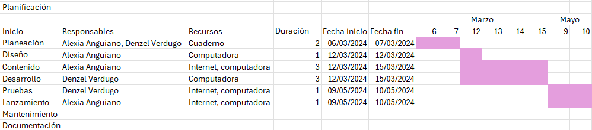

## **Diseño**

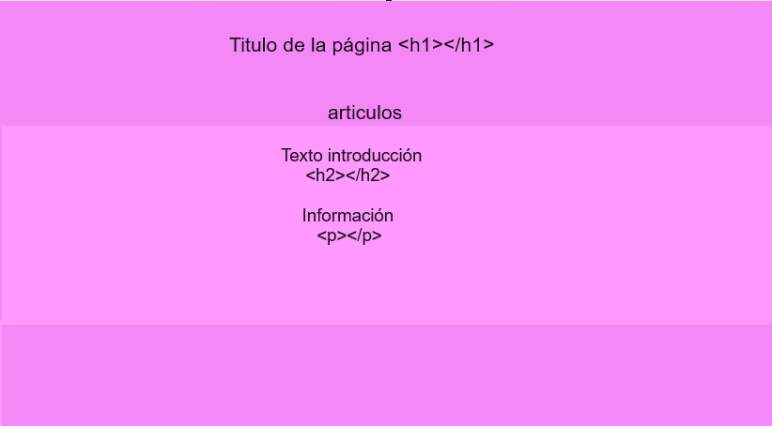

## **Contenido**



## **Desarrollo**

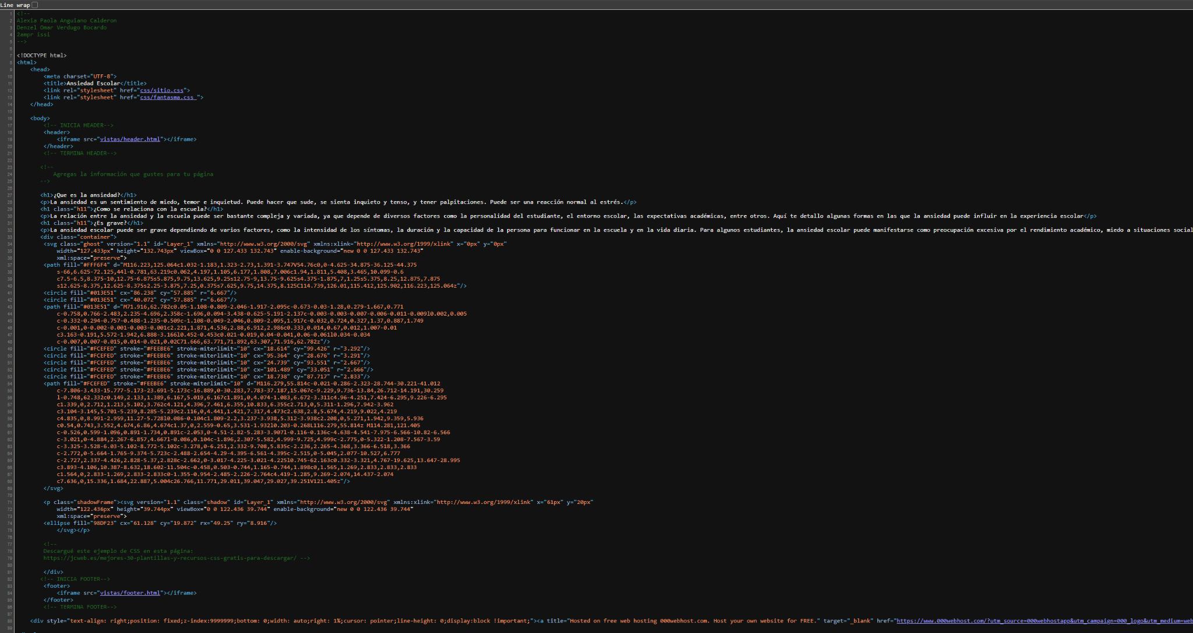

este más que nada es el inicio de nuestra página web en donde podra ver mucho mas enfocado en lo general por asi decirlo del tema

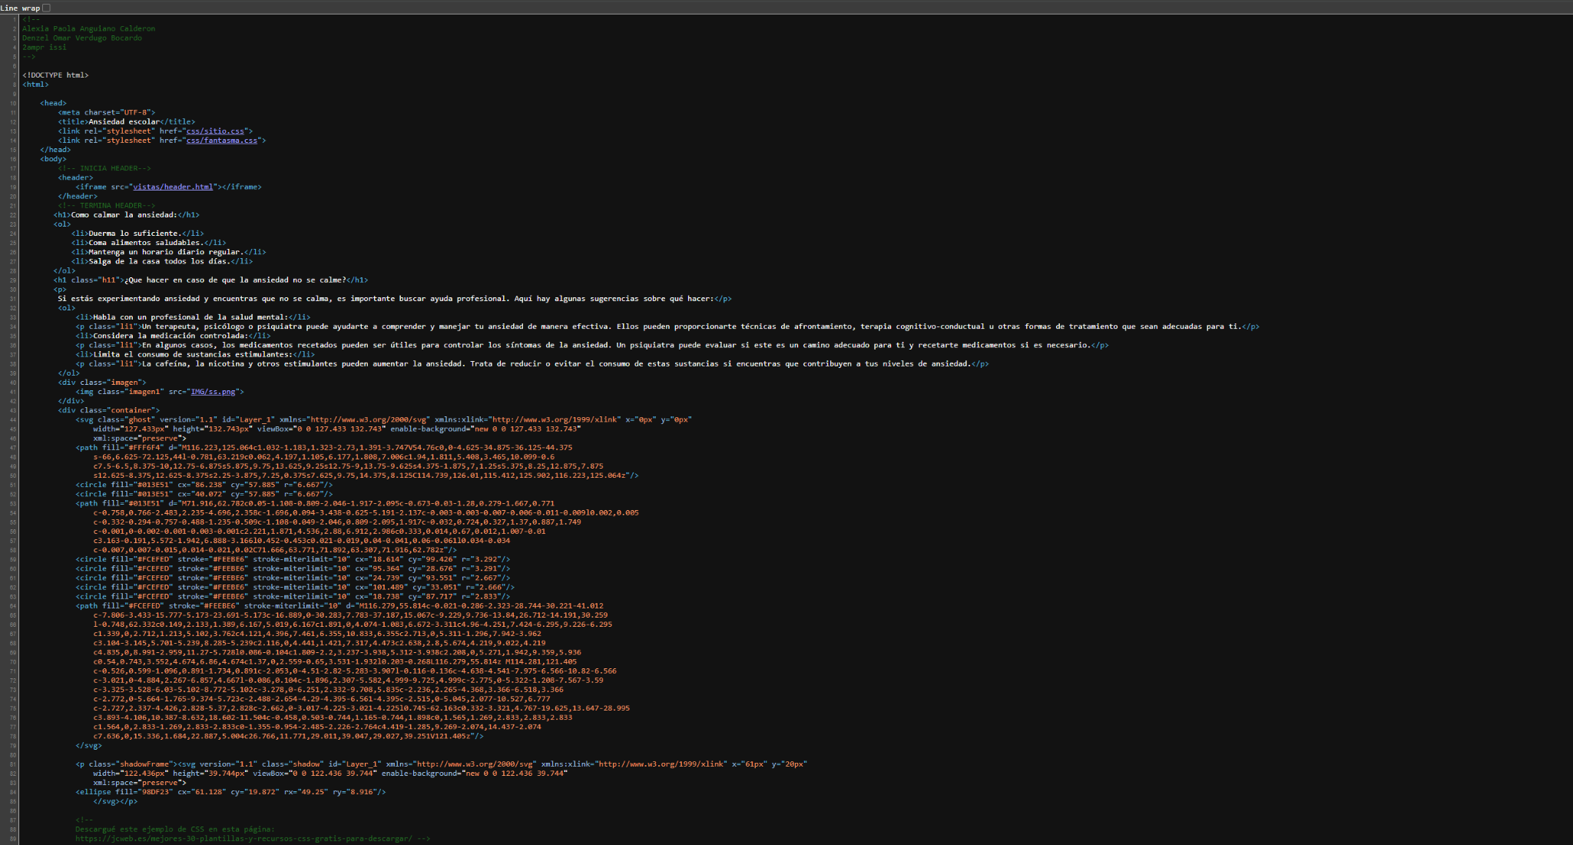

esta parte de la pagina esta enfocada en el principal tema de tips de como calmar la ansiedad asi como lo menciona el titulo de la sub pagina.

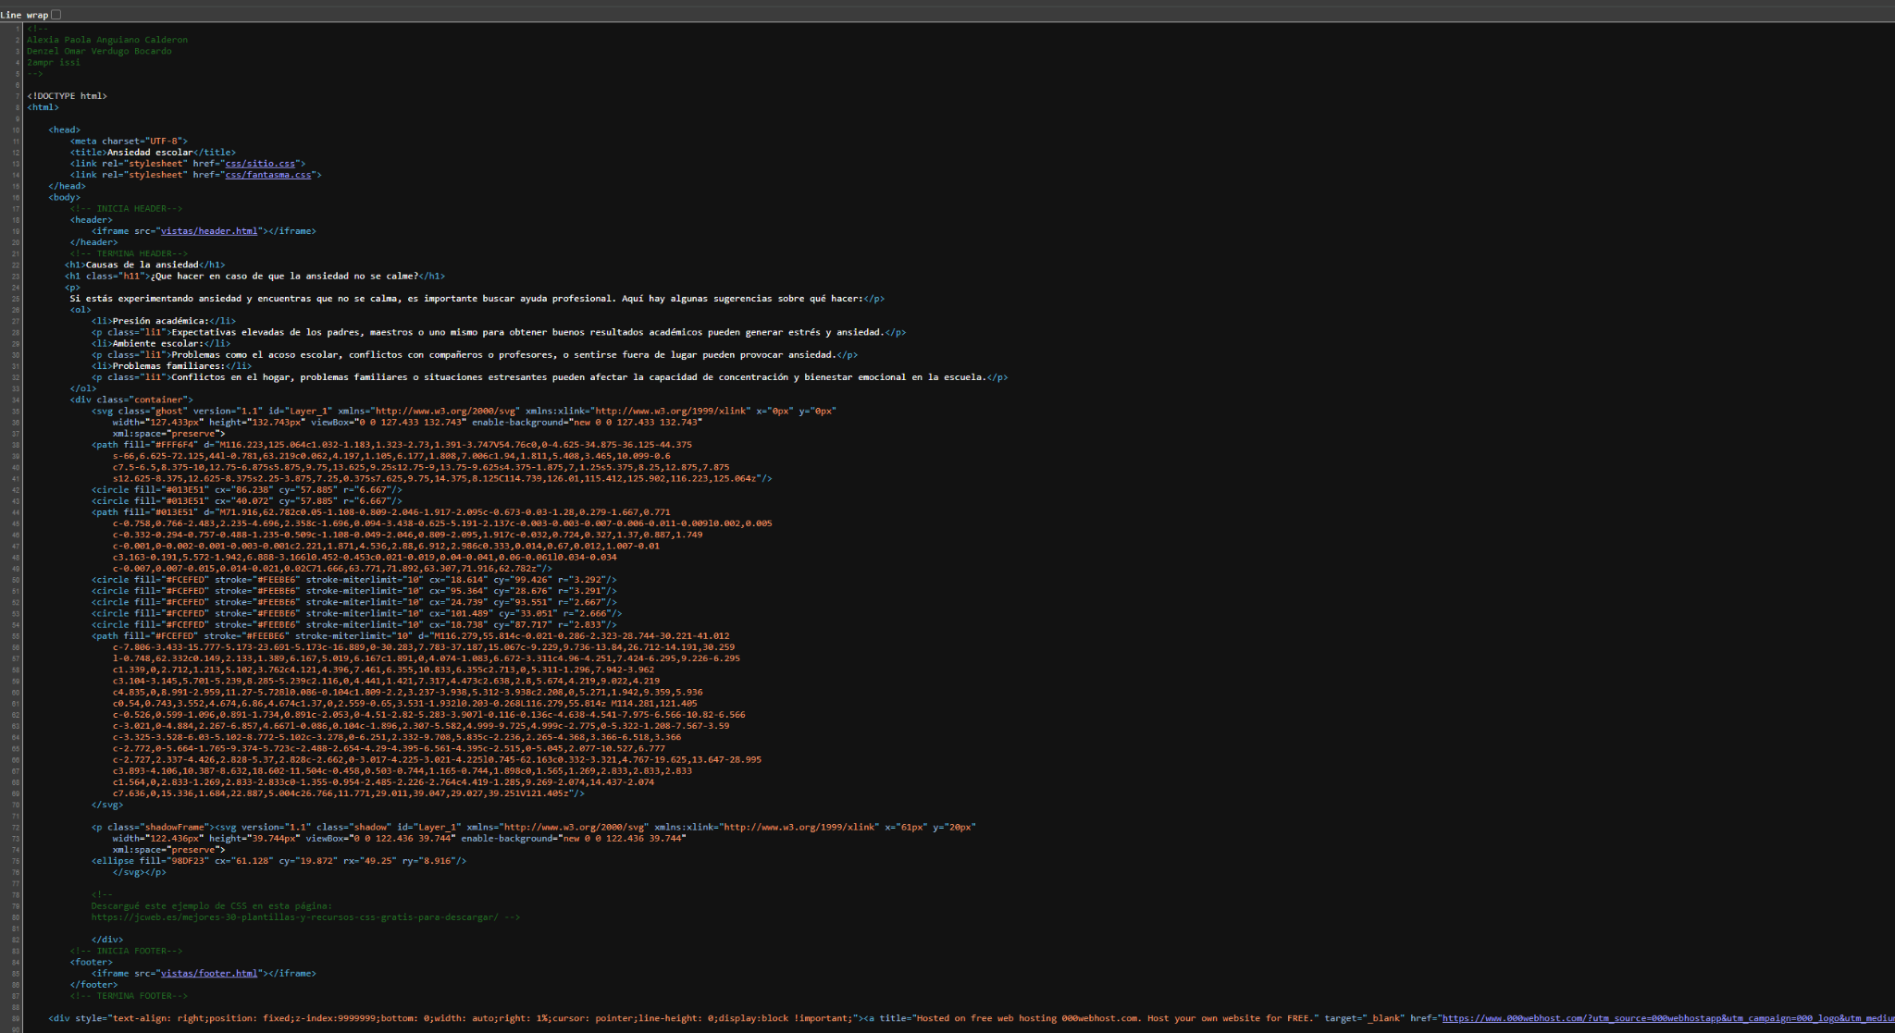

en esta parte es sobre las causas de la ansiedad las cosas que lo provocan etc. que hacer en ciertos casos y las causas principales confirmadas por gente

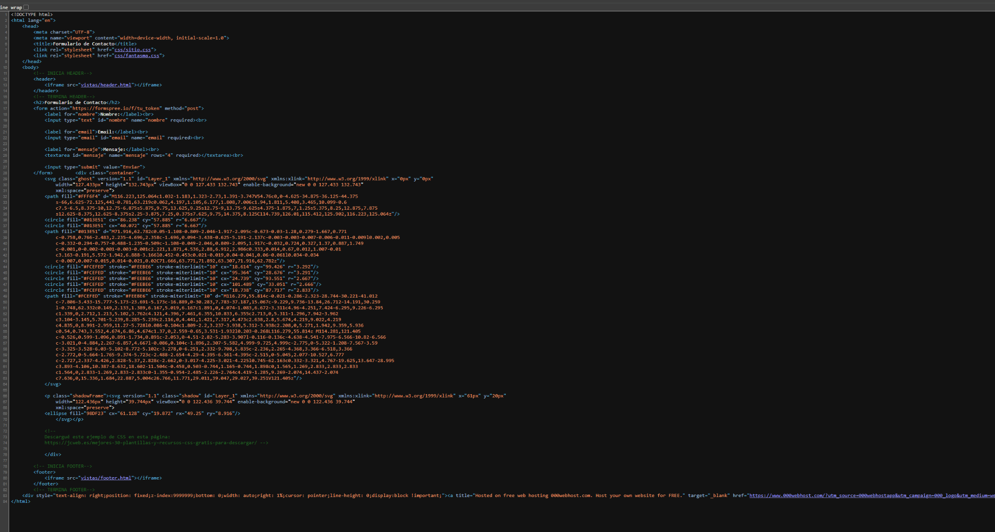

esta es la pagina de contactos que ahi puedan contactar con los creadores de las paginas y hacer preguntas entre otras cosas.

## **Pruebas y lanzamiento**

Primero iniciamos sesión

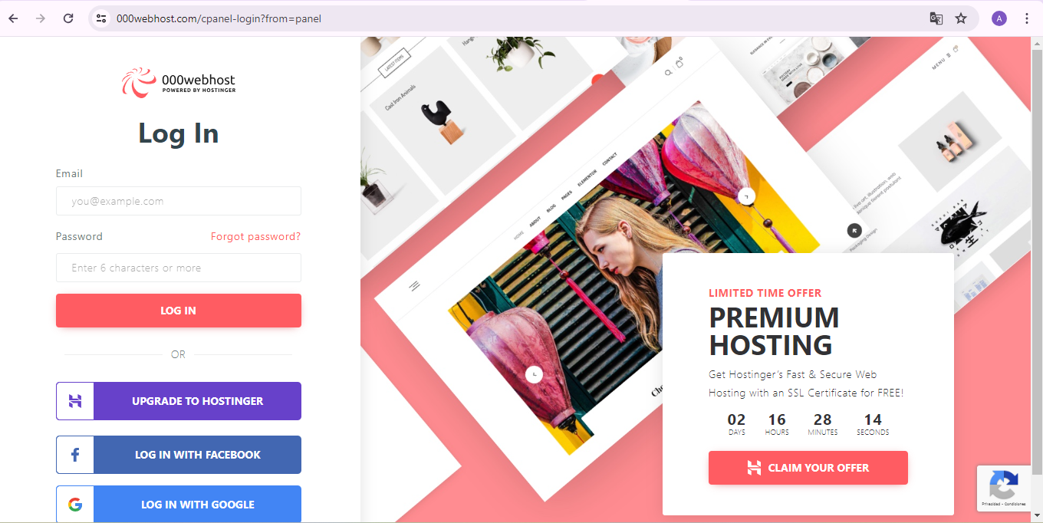

Creamos un nuevo sitio web

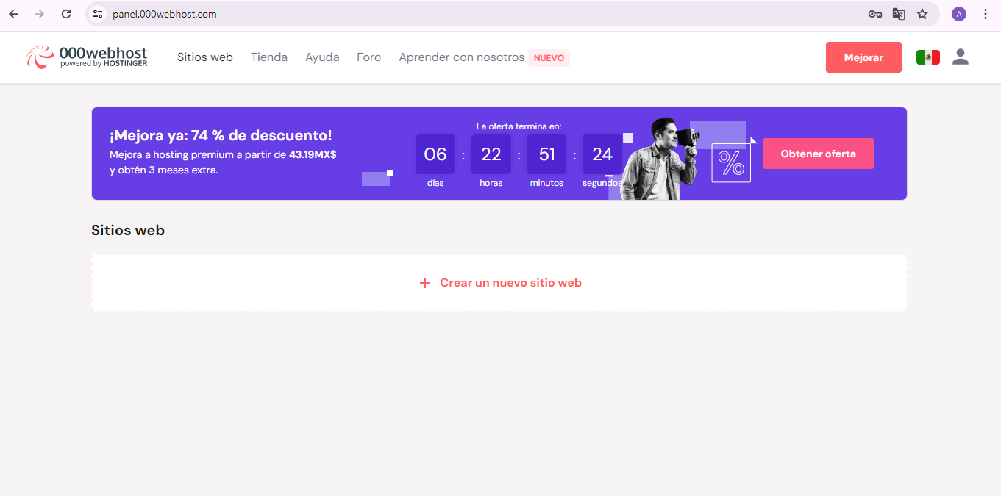

Empezamos a subir sitio web

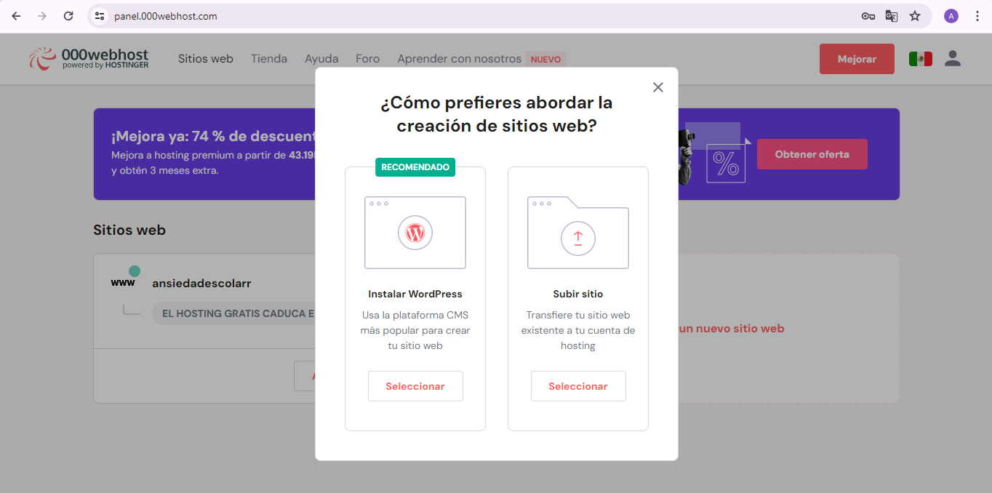

Entramos a la carpeta public_html

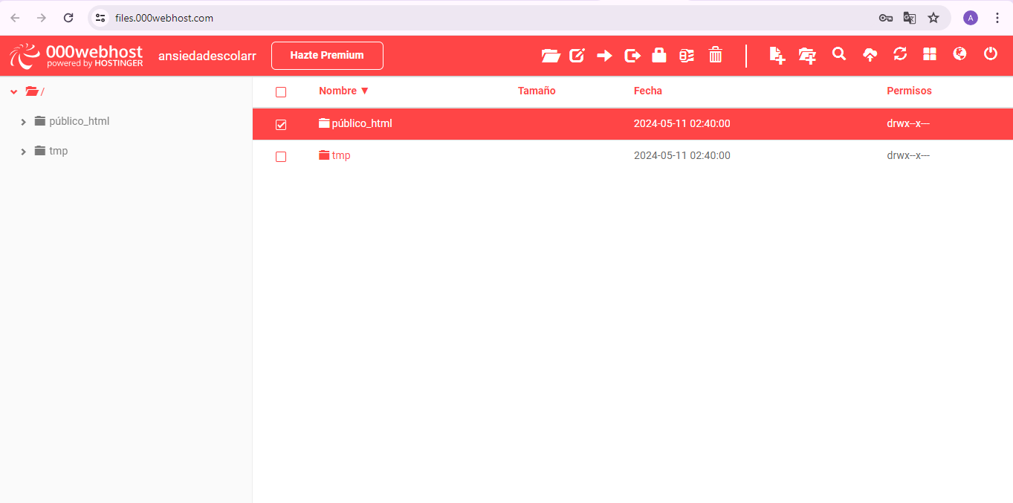

Subimos nuestros archivos

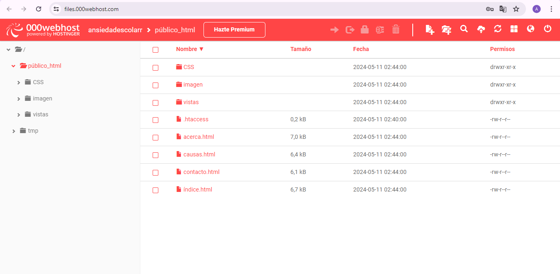

Regresamos a la página principal y entramos a ver sitio web

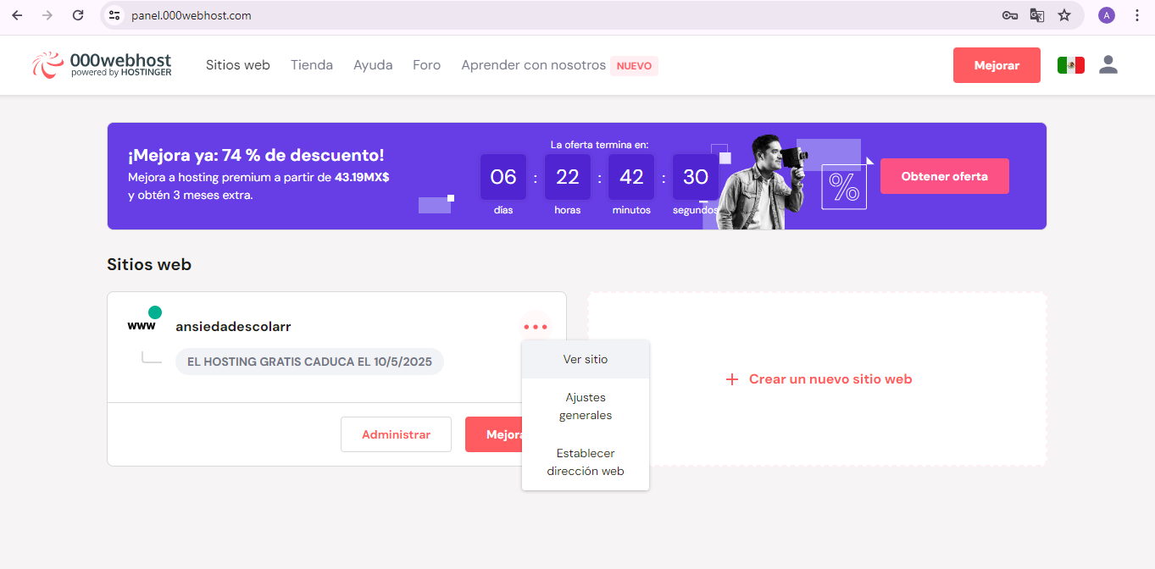

Y listo

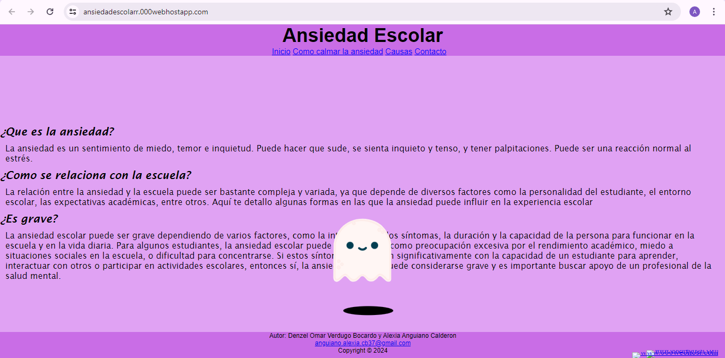

## **Mantenimiento**

(Se indica qué acciones se realizarán para asegurar el buen funcionamiento del sitio Web)

# Resultados

(Redactados respecto a los objetivos planteados y propuesta de solución al problema definido)

# Conclusiones

(Reflexión acerca de lo aprendido por cada uno de los integrantes del equipo; experiencias positivas y negativas del proceso: tecnología, humano, administración del tiempo, etc.); propuestas de mejora para el proyecto realizado que se necesita considerar en futuros proyectos de desarrollo Web. Extensión: mínimo una cuartilla)

# Referencias

(Formato APA Séptima Ed.)}

# Anexos

(Ordenados por aparición en el texto del documento, se titulan como Anexo 1, Anexo 2, etc.; aquí se esperan los instrumentos encuesta, las capturas de pantalla del sitio Web funcionando en Internet, entre otros)